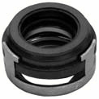
- Кат.Номер:

  - A250323

- Използва се:

  - Zexel DKS13S
  - Zexel DKS15BH
  - Zexel DKS15S
  - Zexel DKS17G
  - SD 505
  - SD 507
  - SD 575

- Характеристики:

  - В.Д. 24.5 мм
  - В.Д. 14.6 мм
  - В. 14.5 мм

